Processos de propagação de Calor

Para que aconteça a troca de calor é preciso que ele seja transferido de um objeto para outro e de uma região para outra. Existem três processos de propagação de calor: condução, convecção e irradiação.

Condução térmica

A condução térmica é um processo de transferência de calor que ocorre principalmente nos sólidos e só acontece em meios materiais. A transferência de calor entre os corpos pode ocorrer por meio de três processos, que são: condução, irradiação e convecção térmica.
A condução térmica depende do material de que um determinado objeto é feito. Os materiais que diminuem o fluxo de calor entre os corpos, impedindo que o calor entre ou saia de um corpo, são denominados isolantes térmicos. Já os materiais que transmitem facilmente calor de um corpo para o outro são considerados bons condutores térmicos.
Isolantes térmicos | Bons condutores térmicos
Isopor  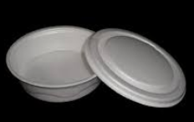 | Fios de cobre 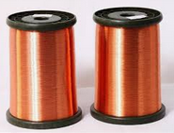
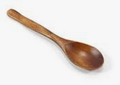  Madeira | 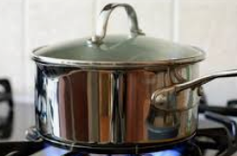  Panela
Cortiças | Barras de ferro 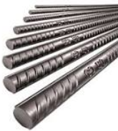
As caixas de isopor e os recipientes de plástico são utilizados para conservar a temperatura dos alimentos. Como são isolantes térmicos, esses materiais evitam as trocas de calor entre o alimento e o meio externo, e a temperatura mantém-se constante por muito mais tempo.
Os bons condutores térmicos apresentam um arranjo atômico ou molecular que tem a propriedade de transferir calor para os átomos ou moléculas em suas proximidades até que todo o objeto entre em equilíbrio térmico. Para compreender melhor, tomemos como exemplo uma barra metálica. Aproximando-se uma das extremidades dessa barra de uma fonte de calor, as moléculas recebem energia e passam a vibrar com maior intensidade. Essa movimentação é transmitida para as moléculas de sua vizinhança, que também passam a vibrar e continuam transferindo energia até alcançar a outra extremidade da barra.
Nos dias frios, usamos roupas feitas de lã, porque esta atua como isolante térmico, evitando que o nosso corpo perca calor para o ambiente.
A radiação térmica, também conhecida como irradiação é o processo mais importante, pois sem ela seria praticamente impossível haver vida na Terra. É por irradiação que o calor liberado pelo Sol chega até a Terra. Outro fator importante é que todos os corpos emitem radiação, ou seja, emitem ondas eletromagnéticas, cujas características e intensidade dependem do material de que é feito o corpo e de sua temperatura. Portanto, o processo de emissão de ondas eletromagnéticas é chamado de irradiação. A garrafa térmica é um bom exemplo de irradiação térmica. Na parte interna da garrafa de vidro com paredes duplas, há quase um vácuo entre elas. Isso dificulta a transmissão de calor por condução. As partes interna e externa da garrafa são espelhadas para evitar a transmissão de calor por irradiação.
A convecção térmica é a forma de transferência de calor comum para os gases e líquidos.
Exemplo:
Ao colocar água para ferver, a parte que está próxima ao fogo será a primeira a aquecer. Quando ela aquece, sofre expansão e fica menos densa que a água da superfície, sendo assim, ela desloca-se para ficar por cima, enquanto a parte mais fria e densa move-se para baixo. Esse ciclo repete-se várias vezes e forma uma corrente de convecção, que é ocasionada pela diferença entre as densidades, fazendo com que o calor seja transferido para todo o líquido.
ATIVIDADES - Responda em seu caderno.

- (Unicamp 2016) Um isolamento térmico eficiente é um constante desafio a ser superado para que o homem possa viver em condições extremas de temperatura. Para isso, o entendimento completo dos mecanismos de troca de calor é imprescindível. Em cada uma das situações descritas a seguir, você deve reconhecer o processo de troca de calor envolvido.
I. As prateleiras de uma geladeira doméstica são grades vazadas, para facilitar fluxo de energia térmica até o congelador por __________
II. O único processo de troca de calor que pode ocorrer no vácuo é por __________.
III. Em uma garrafa térmica, é mantido vácuo entre as paredes duplas de vidro para evitar que o calor saia ou entre por __________.

Na ordem, os processos de troca de calor utilizados para preencher as lacunas corretamente são
(A) ( ) condução, convecção e radiação.
(B) ( ) condução, radiação e convecção.
(C) ( ) convecção, condução e radiação.
(D) ( ) convecção, radiação e condução.

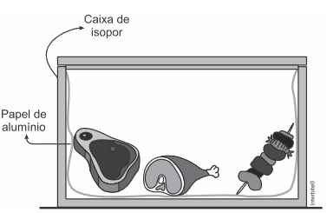
- A figura a seguir mostra, em corte lateral, uma caixa de isopor revestida de alumínio com carnes no seu interior.

Assinale a alternativa que completa as lacunas das frases a seguir.

A caixa de isopor funciona como recipiente adiabático. O isopor tenta __________ a troca de calor com o meio por __________ e o alumínio tenta impedir __________.

(A) ( ) impedir –convecção –irradiação do calor.
(B) ( ) facilitar –condução –convecção.
(C) ( ) impedir –condução –irradiação do calor.
(D) ( ) facilitar –convecção –condução.

- Uma garrafa térmica foi construída de forma a diminuir as trocas de calor com o ambiente que podem ocorrer por três processos: condução, convecção e radiação. Dentre as suas várias características, podemos citar:
I. a ampola interna da garrafa é feita de plástico.
II. a ampola possui paredes duplas, e entre essas paredes, efeito vácuo.
III. a superfície interna da ampola é espelhada.
Assinale a alternativa que corresponde ao processo que se quer evitar usando as características citadas acima.
(A) ( ) I – radiação; II – condução e convecção; III – convecção.
(B) ( ) I –condução e radiação; II –convecção; III –condução.
(C) ( ) I – convecção; II – condução; III – radiação.
(D) ( ) I – condução; II – condução e convecção; III – radiação.
Disponível em: http://nsaulasparticulares.com.br/wp-content/uploads/Termo-Calorimetria-25-questoes-2017.pdf. Acesso em 07 de abr. de 2020.

Respostas
- Letra D - "convecção, radiação e condução".
I. Convecção. A transferência de calor nesse caso só ocorre por meio de movimentação de matéria. Nas geladeiras domésticas esse processo se dá por entradas de ar quente e frio em suas "prateleiras de grade".
II. Radiação. A transferência de calor nesse caso só ocorre por meio de ondas eletromagnéticas, e não necessita de meios materiais para se propagar.
III. Condução. A transferência de calor nesse caso por meio de colisão entre as partículas, sem que haja transporte de matéria, sendo assim, a garrafa térmica evita que o calor saía ou entre.
- Letra C
O isopor é um isolante térmico, portanto tenta impedir a troca de calor por condução, pois serve como barreira para o meio externo, enquanto o papel alumínio evita a transferência de calor por convecção, principalmente.
- Letra D
I - O plástico é utilizado na ampola interna por ser barato e péssimo condutor de calor, evitando a transferência de calor por condução.
II - O vácuo entre as paredes interna e externa da garrafa térmica evita a transferência de calor por condução e convecção das moléculas presentes no ar, uma vez que o vácuo seja eficiente.
III - O espelhamento interno da ampola evita que a energia térmica seja irradiada para fora, pois essa radiação sofre reflexão interna na superfície espelhada, mantendo por mais tempo a temperatura da substância armazenada

